SERVICEMELDUNG
Kariesprävention ab dem ersten Zahn
Tag der Zahngesundheit am 25. September: Informationsstelle für Kariesprophylaxe unterstützt Fachkräfte bei ihrer Aufklärungsarbeit mit kostenfreiem Informationsmaterial
Frankfurt, 07. August 2019 (IfK) – Bald ist es wieder soweit: Am 25. September steht der Tag der Zahngesundheit vor der Tür. Auch in diesem Jahr können interessierte Zahnärzte und Prophylaxefachkräfte für ihre Aufklärungsarbeit wieder kostenfreie Informationsmaterialien bei der IfK anfordern.
Zwar hat sich die Zahngesundheit in Deutschland in den letzten Jahren deutlich verbessert, doch besteht weiterhin Aufklärungsbedarf. Wie der Aktionstag zur Zahngesundheit verfolgt auch die Informationsstelle für Kariesprophylaxe das Ziel, dass Kinder und Jugendliche mit gesünderen Zähnen aufwachsen und Erwachsene ein stärkeres Bewusstsein für gesunde Zähne entwickeln. Die Broschüre „Starke Zähne“, das mehrsprachige Faltblatt „Gesunde Zähne haben gut lachen“ sowie der Patientenblock mit Fluoridfahrplan wurden 2019 nach den neuen Fluoridempfehlungen überarbeitet. Zum einen haben sich die zahnärztlichen Fachgesellschaften auf die Verdopplung des Fluoridgehalts in Kinderzahnpasten von 500 auf 1.000 ppm verständigt – zusätzlich zur Verwendung von fluoridiertem Speisesalz im Haushalt (siehe Abbildung). Zum anderen können seit Juli 2019 Kinder zwischen dem sechsten und dem vollendeten 33. Lebensmonat drei zahnärztliche Früherkennungsuntersuchungen in Anspruch nehmen.
Karies frühzeitig vorbeugen
„Die Neuerungen sind sehr zu begrüßen, denn frühkindliche Karies kann die Sprachentwicklung, das Kieferwachstum sowie die Entwicklung eines gesunden bleibenden Gebisses behindern. Außerdem verursacht sie Schmerzen, eine reduzierte Kaufunktion, und wenn die Schneidezähne betroffen sind, werden die Kinder in der Kita oft von ihren Altersgenossen gehänselt“, sagt Professor Dr. Stefan Zimmer, Sprecher der Informationsstelle für Kariesprophylaxe. Damit nicht genug, wenn sich das Gebiss gesund entwickelt, kann im Jugendalter eventuell auf eine Zahnspange verzichtet werden. Das ist der Kariesvorbeugung ebenfalls zuträglich. „Gerade in festen Zahnspangen sammelt sich leicht Plaque und Teenager haben meist andere Dinge im Kopf, als ihre Mundhygiene zu optimieren“, so Professor Zimmer. Das Motto des diesjährigen Tages der Zahngesundheit „Gesund beginnt im Mund – Ich feier’ meine Zähne!“ soll Jugendliche motivieren, sich mehr um ihre Mundgesundheit zu kümmern. Professor Zimmer hat Tipps für die Praxis.

5 Tipps: Teenager erreichen
- Wirken Sie nicht belehrend: Formulieren Sie Kritik lieber humorvoll statt mit erhobenem Zeigefinger.
- Finden Sie altersgerechte Argumente: Ein schönes, weißes Lächeln ist vielen Jugendlichen wichtig und hilft nebenbei beim Flirten.
- Gestalten Sie die Behandlung kurzweilig: Mit Musik auf den Ohren ist die Behandlung oder Zahnreinigung im Nu vorüber.
- Digitalisieren Sie die Zahnpflege: Informieren Sie über Putz-Apps oder verweisen Sie auf ein You-Tube-Tutorial. Viele You-Tuber berichten zum Beispiel automatisch über ihre neue Zahnspange.
- Sprechen Sie „Zahnkiller“ offen an: Energy- und Softdrinks, Süßigkeiten, Fast-Food oder vielleicht auch Zigaretten- und Alkohol greifen die Zähne stark an. Zwischendurch können zuckerfreie Zahnpflegekaugummis helfen, die Säuren etwas zu neutralisieren und den Speichelfluss anzuregen.

[i] Sämtliche Informationsmaterialien der IfK können auf der Website www.kariesvorbeugung.de/servicematerial über das digitale Bestellformular, telefonisch (069 / 2470 6822) oder per E-Mail (daz@kariesvorbeugung.de) angefordert werden. Arztpraxen erhalten bis zu 200 Exemplare jeder Broschüre kostenfrei – Gesundheitsämter können bis zu 300 Stück anfordern.

Abdruck honorarfrei / Beleg erbeten

3.590 Zeichen inkl. Leerzeichen
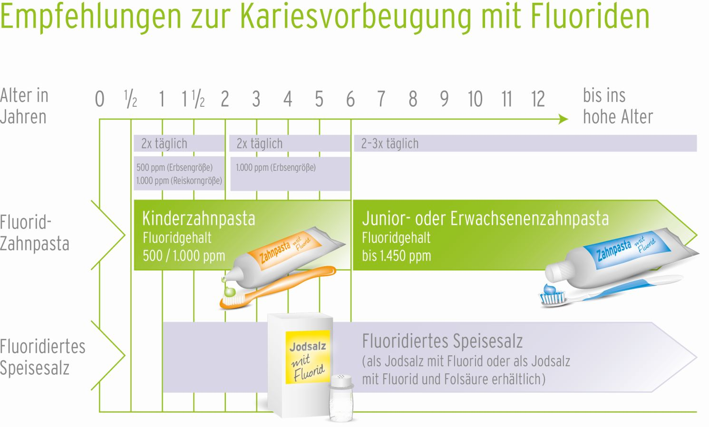
Abb.: Der Fluoridfahrplan für die häusliche Prophylaxe kann als Abreiß-Block bestellt werden. So können Zahnärzte die individuelle Fluoridierung für ihre Patienten aufschreiben.
©IfK
Herausgeber:
Informationsstelle für Kariesprophylaxe
Isabel Becker, Dirk Fischer
Leimenrode 29, 60322 Frankfurt
Telefon: 069 / 2470 6822
Fax: 069 / 7076 8753
E-Mail: daz@kariesvorbeugung.de
www.kariesvorbeugung.de

